城市污泥干化焚烧资源化集成技术
- 项目特点和技术指标
城市污泥含有大量的水分，并含有大量有机物、丰富的氮、磷等营养物、重金属以及各种致病微生物，污泥处理处置问题解决不好，可能造成大范围的二次污染问题。国家《“十二五”全国城镇污水处理及再生利用设施建设规划》要求福建省在12五期间新增干污泥处置规模高达14.4万吨/年。《城镇污水处理厂污泥处理处置及污染防治技术政策（试行）》（环境保护部2010年第26号公告）指出：“在有条件的地区，鼓励污泥作为低质燃料在火力发电厂焚烧炉、水泥窑或砖窑中混合焚烧”。污泥干化后在燃煤锅炉协同焚烧是一种因地制宜、节能减排的污泥无害化处置方式，在土地资源缺乏的地区具有较好的适用性。
本项目利用电厂排放的烟气余热和低品位蒸汽对含水率为80%的城市湿污泥进行干化处理（流化床干化技术）、干污泥投入锅炉进行焚烧，污泥能源资源回收利用发电、污泥焚烧产生的灰渣用于生产水泥，并对污泥焚烧的烟气进行净化处理，实现污泥的无害化和资源化处置。
- 技术成熟度
污泥的流化床干化技术、污泥焚烧技术、烟气净化技术、灰渣用于水泥生产技术成熟，已经完成方案设计，待工程实施。湿污泥的无害化率达到100%，资源化率达到100%。
- 应用范围
适用于污水处理厂湿污泥的处置，并有效利用火电厂、热电厂的余热资源，提高能源的利用率、降低城市污泥的处理成本。
 | 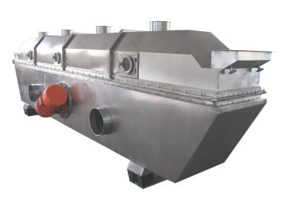 | 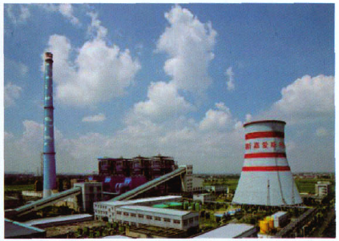
  项目 | 单位 | 数值
  处理量 | t/d | 50~350
  湿污泥含水率 | % | 70~85
  干污泥含水率 | % | 5~10
技术指标 | 流化床干燥器 | 污泥焚烧电厂
四、投资条件和预期的效益
1500万元—3000万元，湿污泥的年处置量1.5万吨—10万吨。
五、合作方式
技术服务、工程投资等。
联系地址：福建省厦门市集美区石鼓路9号 集美大学机械与能源工程学院 邮 编：361021
联 系 人：何宏舟 李志伟
联系电话：0592－6182480，18950182586/ 传真：0592－6182480
E-mail : hhe99@jmu.edu.cn

